Верстка страницы по макету с динамическим наполнением (WEB)

*Инструменты:* html, js, jQuery

*Предназначение:* Отображение списка локаций пользователю. Менеджер добавления новых локаций.

*Условие:* Боковое меню можно не верстать. Сам список мест должен быть “резиновым” с минимальной шириной 545 пикселей. Кроме самой верстки, необходимо реализовать управление списком локаций (доб\удаление). Реализацию, необходимо сделать в след. виде:

1. Реализовать объект, который будет содержать след. методы:
   1. добавление новой локации;
   2. удаление определенной локации;
   3. удаление всех локаций;
2. Обьект содержит след. поля:
   1. список локаций;
   2. количество добавленных локаций;
   3. количество удаленных локаций;
   4. список истории доб\удаление локаций;

В каком виде, будет вводится информация о локации, не особо важна.

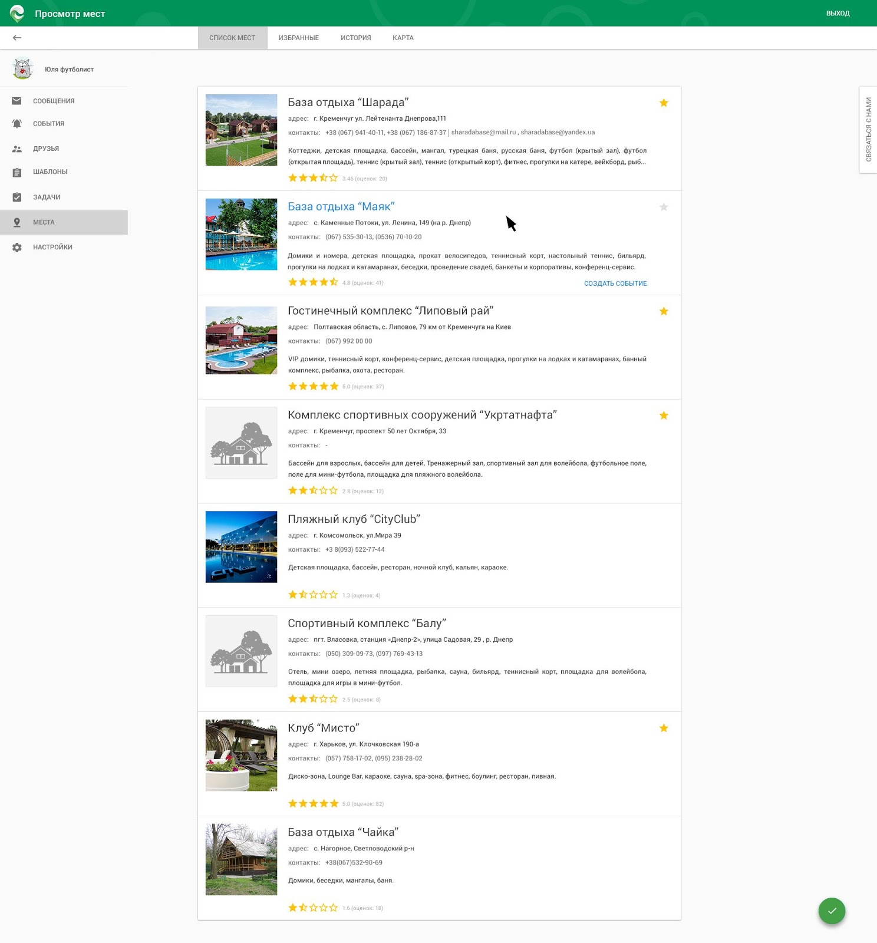

Макет в хорошем качестве [-->](https://drive.google.com/file/d/0B_QlFYxCZvAkMnJOalFMVGFmNzg/view?usp=sharing)